Mittwoch, 13. Oktober 2021

Übung 3.1.1

1. #include <stdio.h>
2. #include <math.h>
4. // Übungen im Rahmen von POS1
5. // 13.10.2021: Erstellung
7. // 3.1.1
9. #define ss (unsigned char) 225
10. int main ()
11. {
12. printf("Datentyp \t Gr\x94%ce\n",ss);
13. printf("char \t\t %d Bytes\n",sizeof(char));
14. printf("short \t\t %d Bytes\n",sizeof(short));
15. printf("int \t\t %d Bytes\n",sizeof(int));
16. printf("float \t\t %d Bytes\n",sizeof(float));
17. printf("double \t\t %d Bytes\n",sizeof(double));
19. return 0;
20. }

Übung 3.1.2

1. #include <stdio.h>
2. #include <limits.h>
3. #include <float.h>
5. // Übungen im Rahmen von POS1
6. // 13.10.2021: Erstellung
8. // 3.1.1
10. #define ss (unsigned char) 225
11. int main ()
12. {
13. printf("Datentyp \t Gr\x94%ce \t\t Minimum \t Maximum\n",ss);
14. printf("char \t\t %d Bytes \t %d \t\t %d\n",sizeof(char),CHAR_MIN, CHAR_MAX);
15. printf("short \t\t %d Bytes \t %d \t %d\n",sizeof(short),SHRT_MIN, SHRT_MAX);
16. printf("int \t\t %d Bytes \t %d \t %d\n",sizeof(int),INT_MIN, INT_MAX);
17. printf("float \t\t %d Bytes \t %e \t %e\n",sizeof(float),FLT_MIN, FLT_MAX);
18. printf("double \t\t %d Bytes \t %e \t %e\n",sizeof(double),DBL_MIN, DBL_MAX);
20. return 0;
21. }

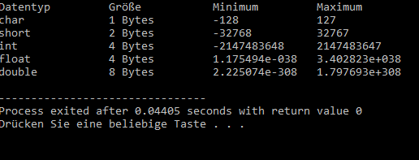

Ü 3.1.3

* 1. Integer: Ganzzahl
  2. Float: Kommazahl
  3. Int, siehe a
  4. Double, wertebereich
  5. Short, speicheroptimal
  6. Unsigned float oder double auf Grund des wertebereicghes
  7. Short, speicheroptimal
  8. Float

Ü 3.2.1

1. *#include* <stdio.h>
2. *#include* <limits.h>
3. *#include* <float.h>
5. *// Übungen im Rahmen von POS1*
6. *// 13.10.2021: Erstellung*
8. *// 3.1.1*
10. *#define* ss (unsigned char) 225
11. int main ()
12. {
13. printf("%c%c%c%c%c%c%c%c%c%c",73,110,102,111,114,109,97,116,105,107);

16. return 0;
17. }

Ein Bild, das Text enthält.

Ü 3.2.2

